“电科招采”电子采购平台
投标客户端
操作手册

上海汇招信息技术有限公司
2025 年 06 月

文档修订记录
序号 | 版本号 | 修订时间 | 修订人员 | 修订说明
1 | V1 | 2025-06-26 | xxx | 初稿

目 录
一、 招标项目-“投标客户端”编制投标文件 1
1． 客户端编制投标文件 1
2． 投标客户端首页 1
3． 投标文件（商技价） 1
（1） 商务文件 2
（2） 技术文件 4
（3） 价格文件 6
（4） 条款关联 8
（5） 生成投标文件 9
（6） 重新生成密码 10
（7） 投保文件解密验证 10
（8） PDF文件签章 11

招标项目-“投标客户端”编制投标文件

客户端编制投标文件
投标客户端适用于参与投标的投标人/供应商制作投标文件时使用，主要功能包括查看文件制作记录、创建投标文件、创建资格申请文件、重新生成密码、投标文件解密验证以及pdf文件签章。

投标客户端首页
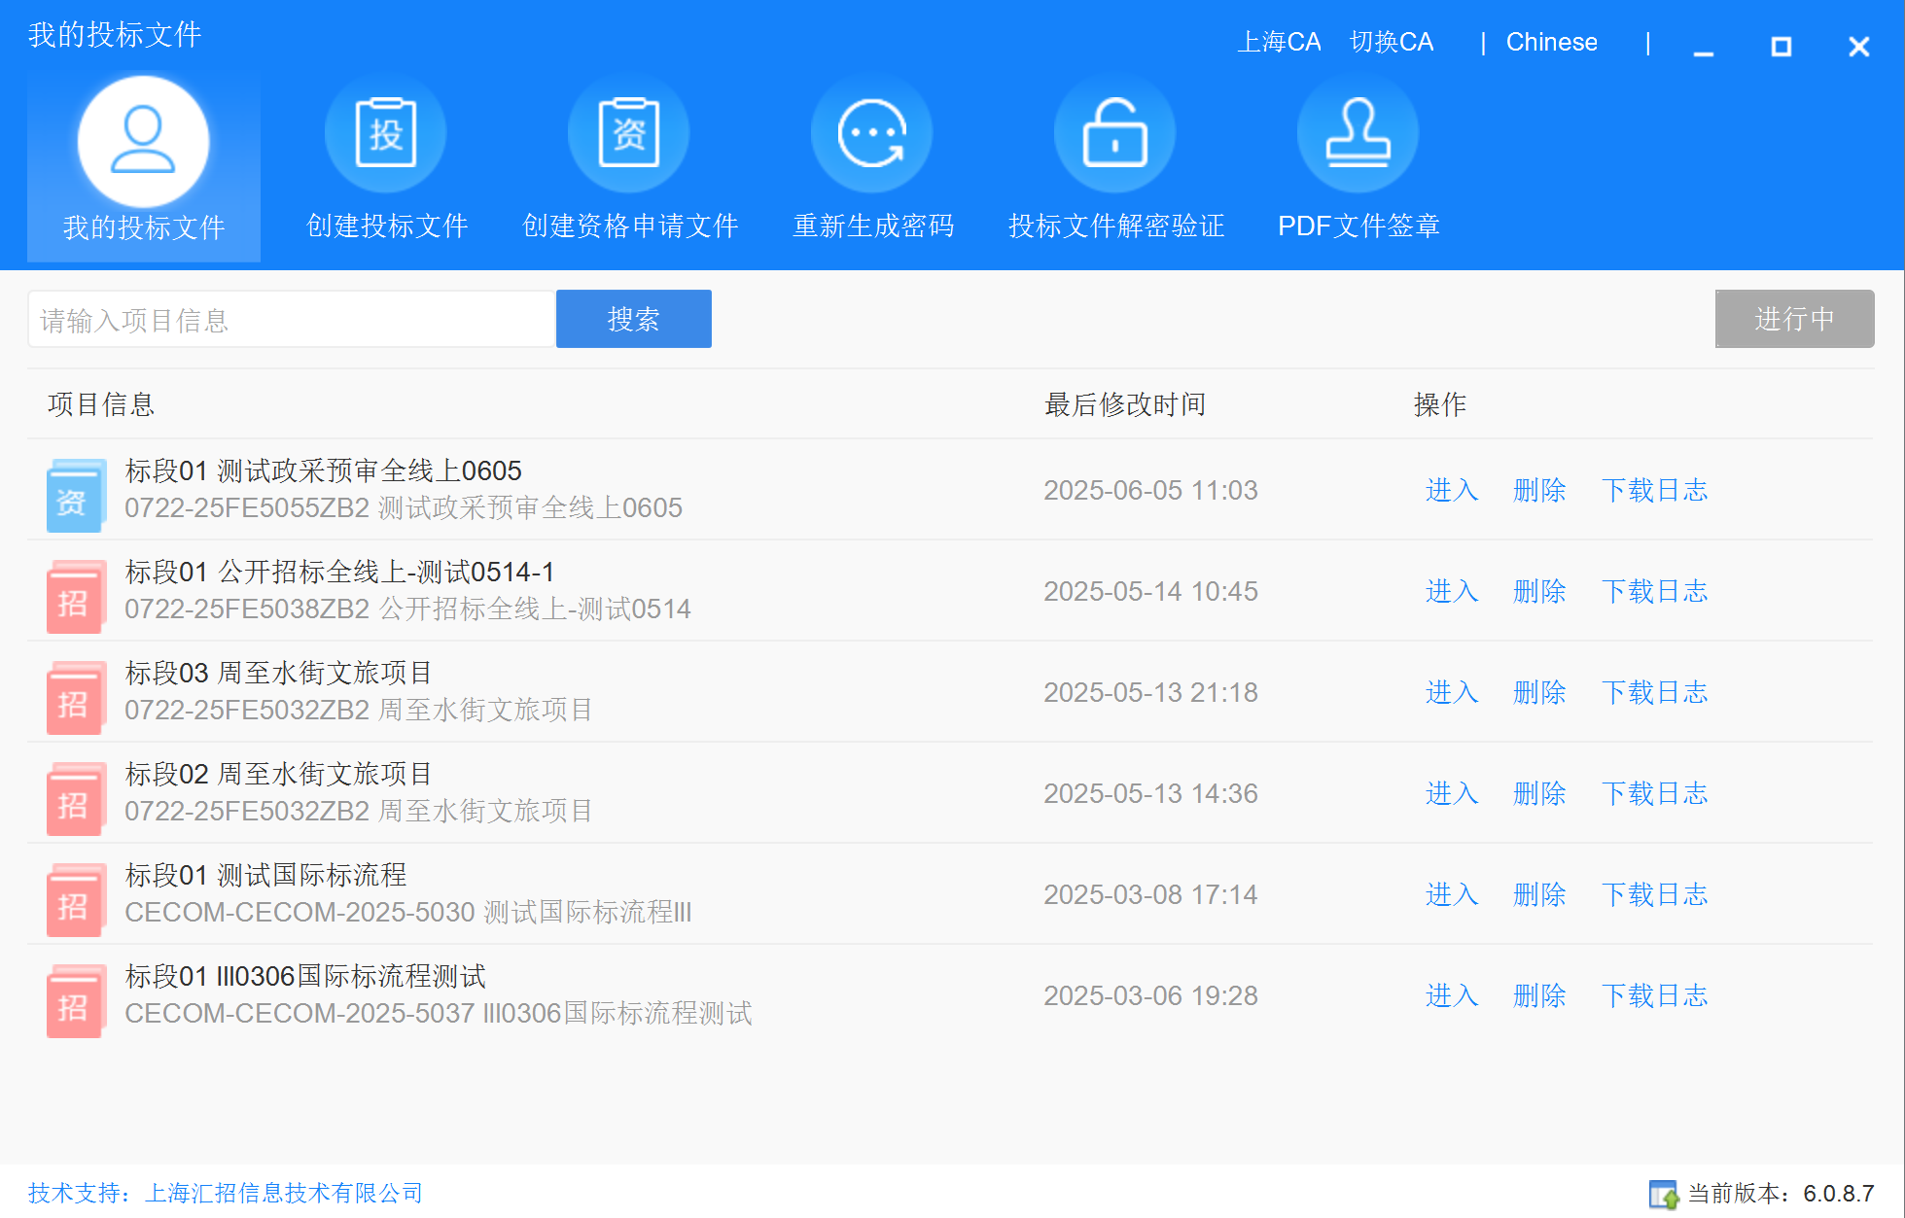
操作说明：
投标人/供应商可在此页面查看、删除等客户端制作文件记录，切换CA，切换语言等操作。

投标文件（商技价）
商技价文件包含商务文件、技术文件以及价格文件3份文件，投标人/供应商需同时完成三分文件的制作，递交文件时一并递交

商务文件
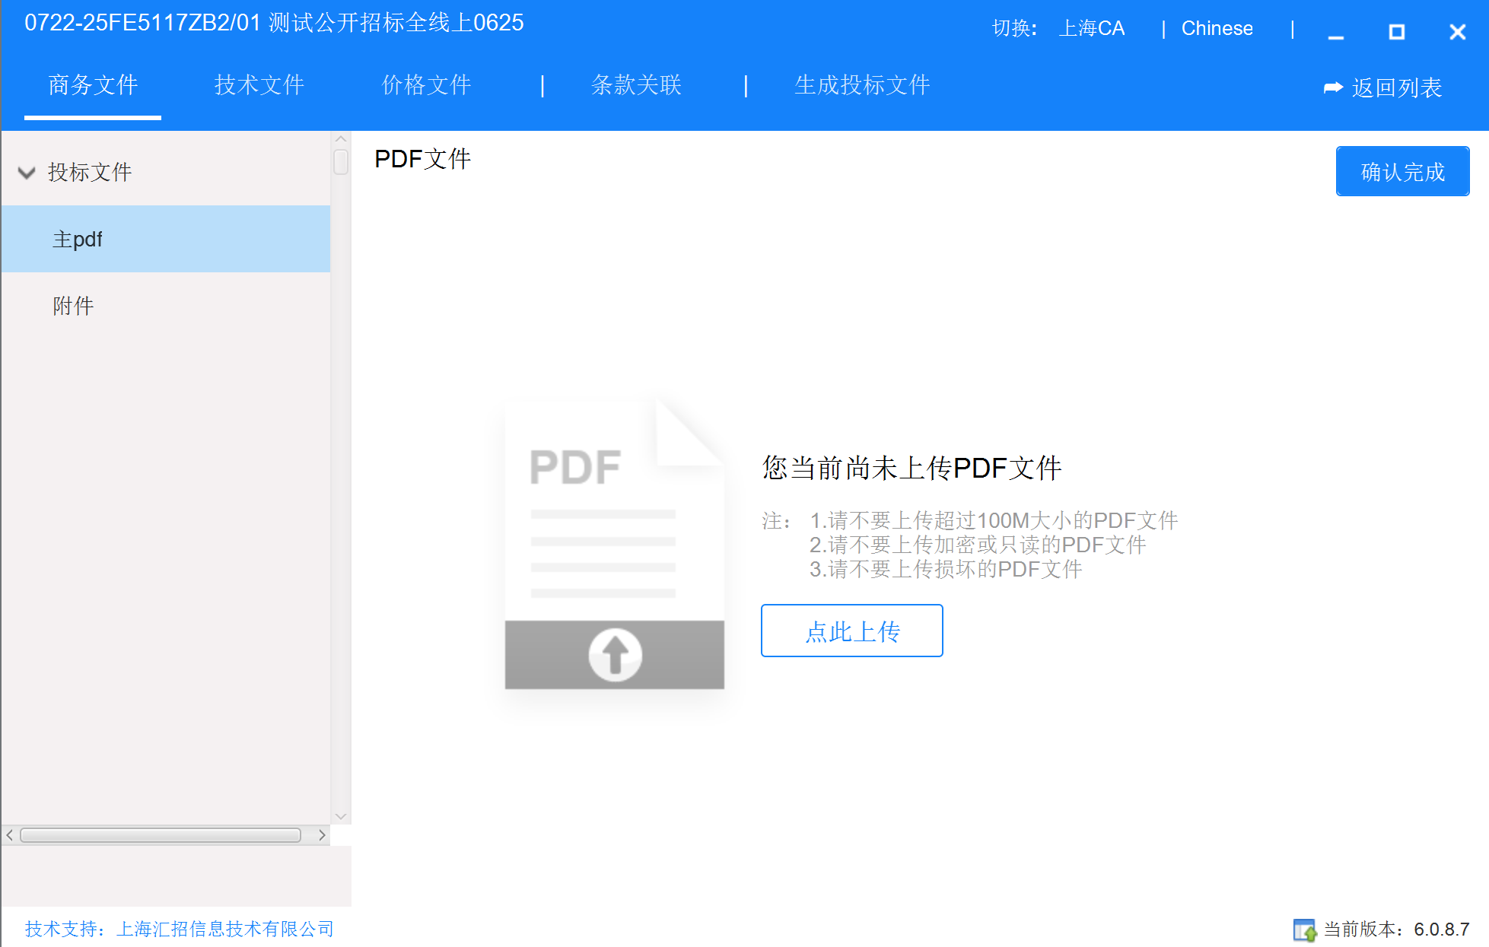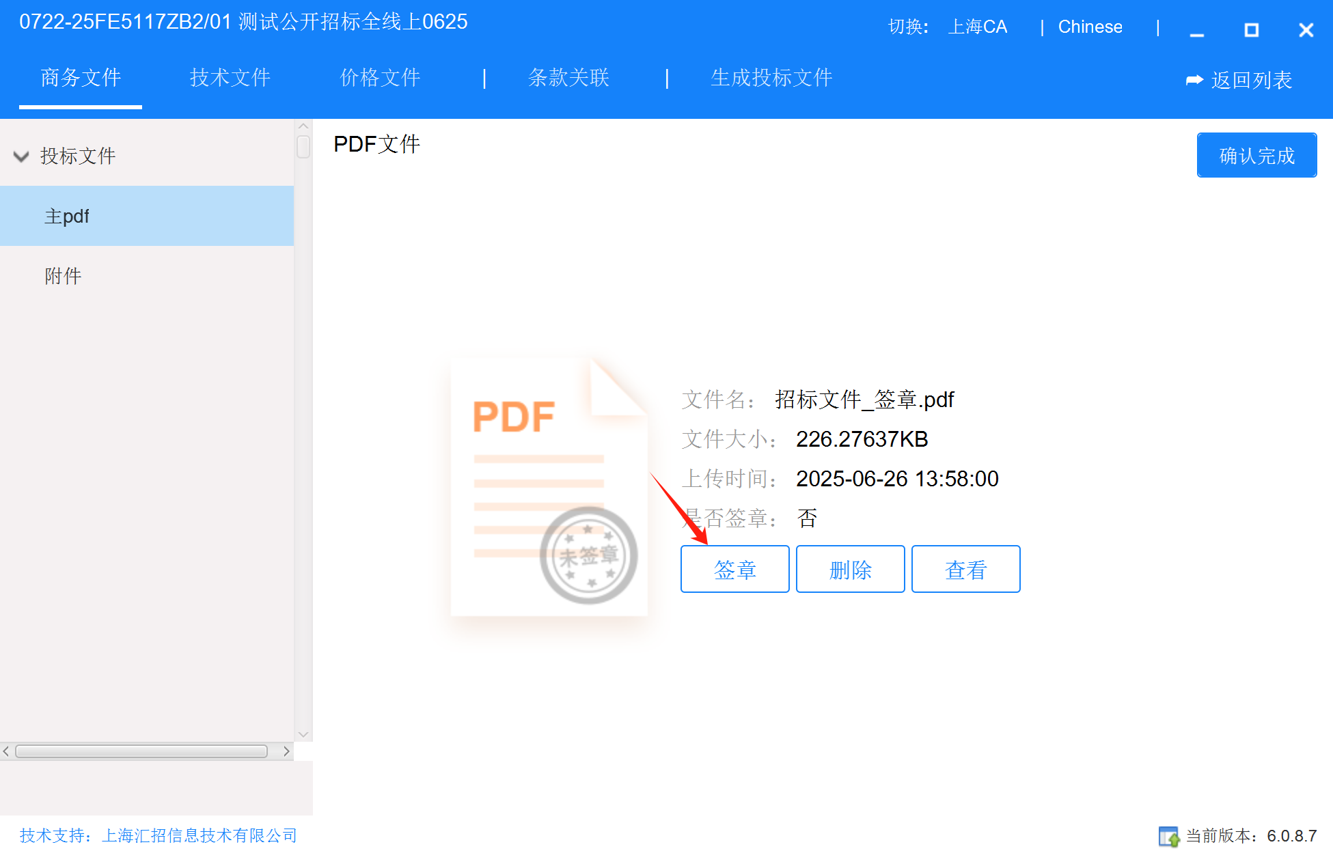
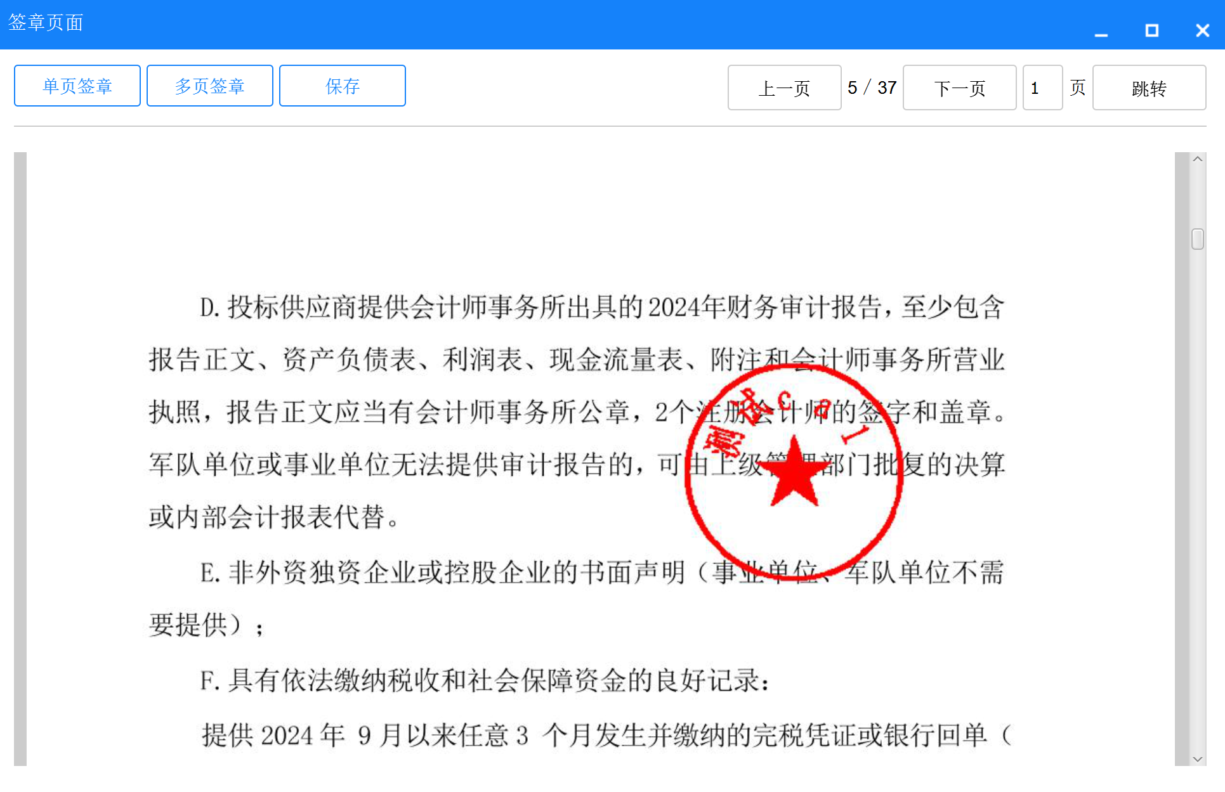
操作说明：
制作商务文件，商务文件包含表单（若有）和主pdf两部分，表单根据实际项目需求，由招标业务经理添加；
商务文件的主pdf,需投标人上传，上传后，文件支持合并表单数据（若有表单）签章、删除、和查看的操作，签章完成后需确认完成；
上传附件，文件类型不限；
确认完成，确认完成后方可进行下一阶段。

技术文件
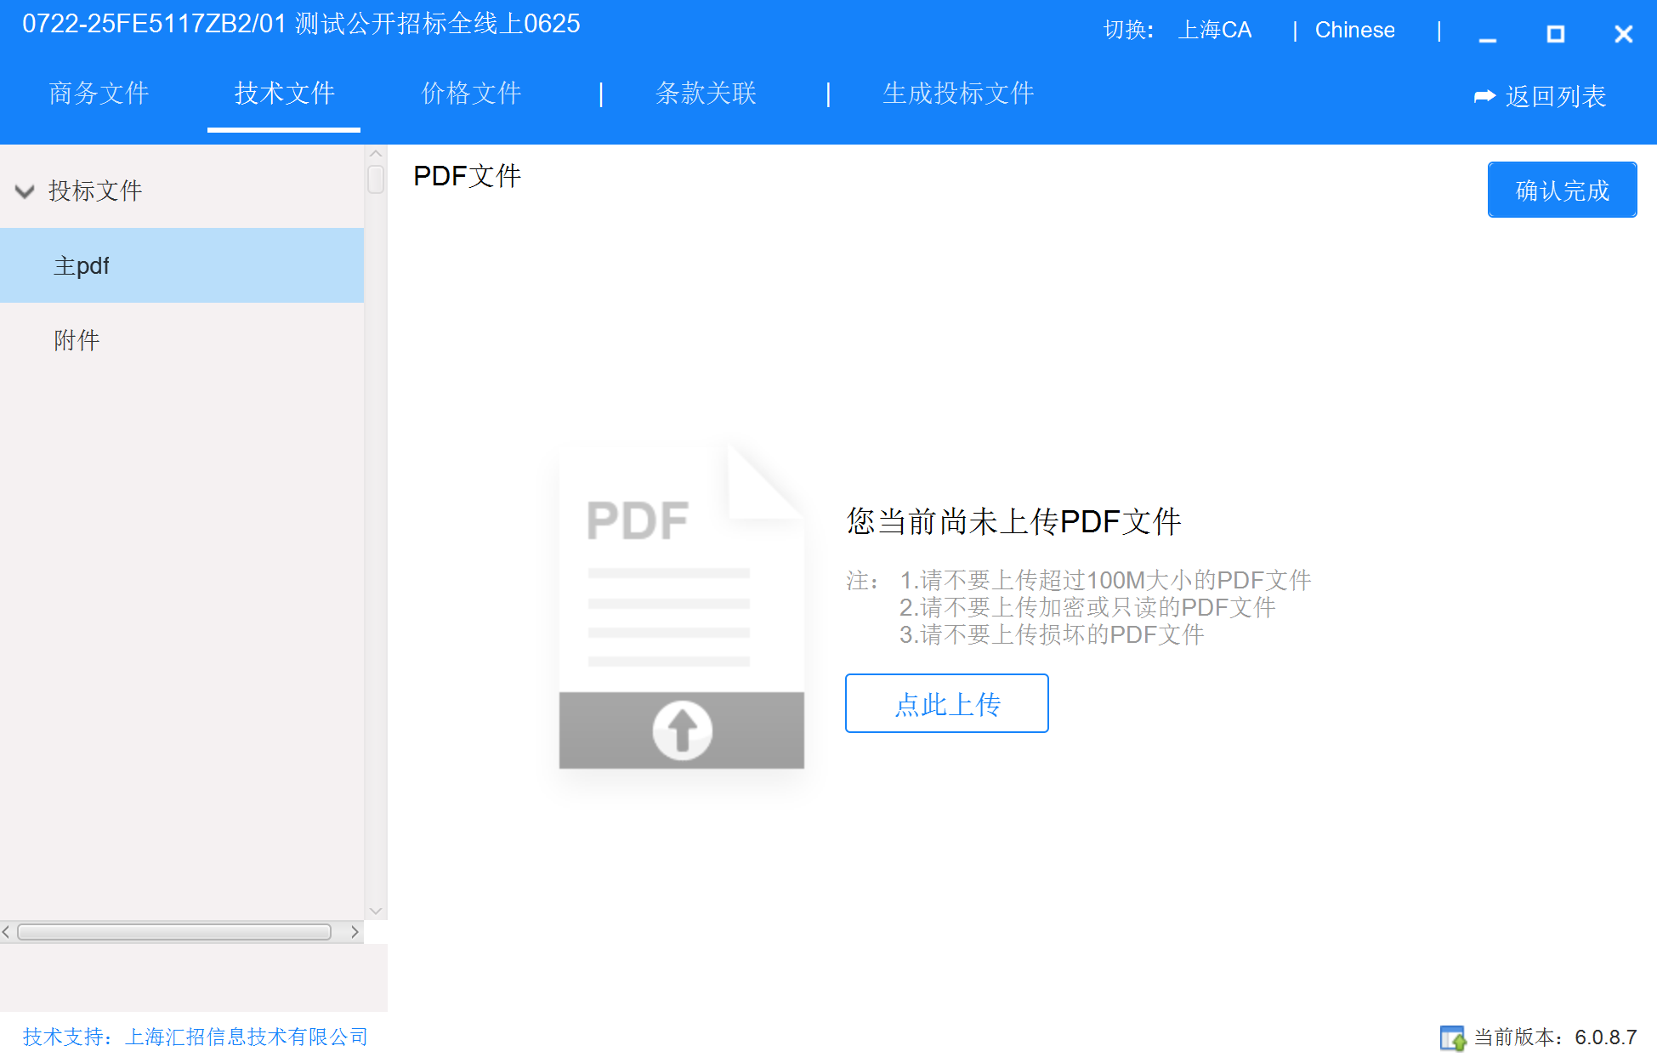

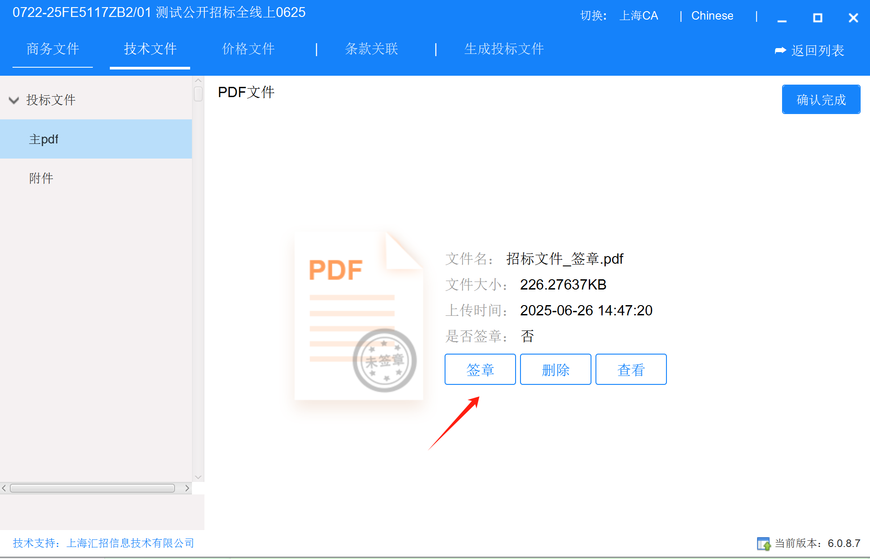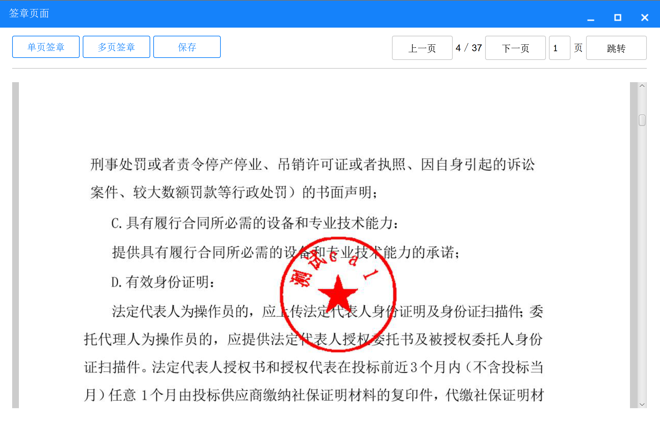

操作说明：
制作技术文件；
技术文件的主pdf,需投标人上传，上传后，文件支持签章、删除、和查看的操作，签章完成后需确认完成；
上传附件，文件类型不限；
确认完成，确认完成后方可进行下一阶段。

价格文件
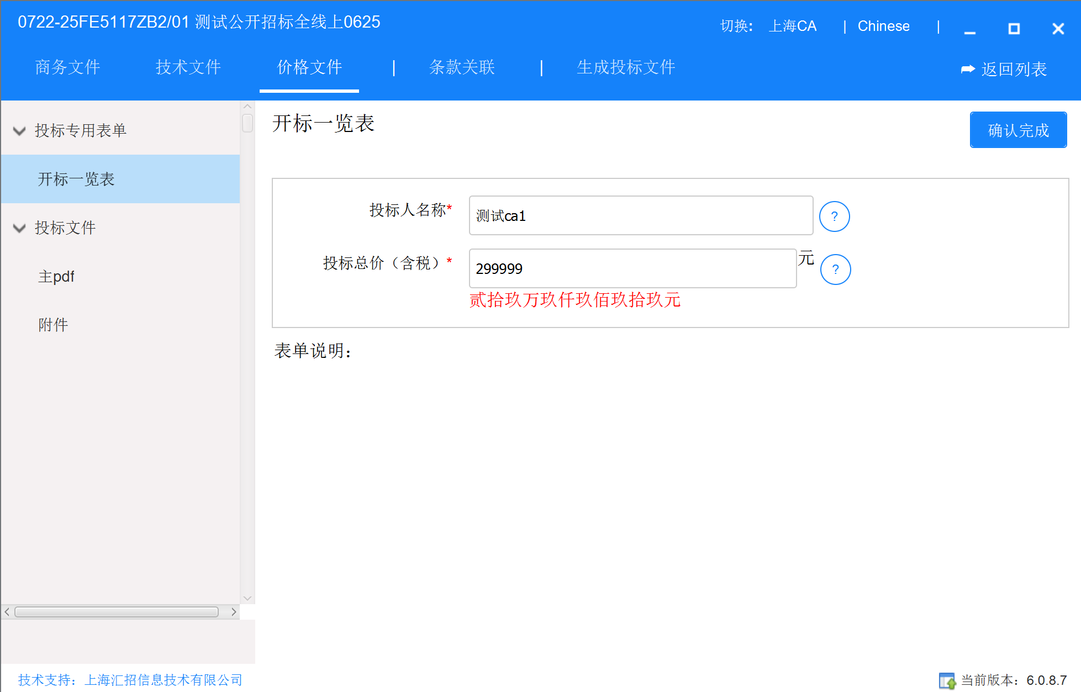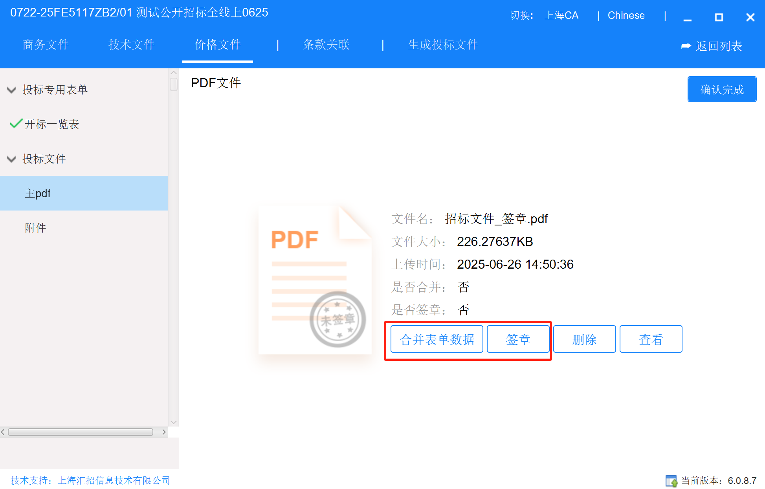
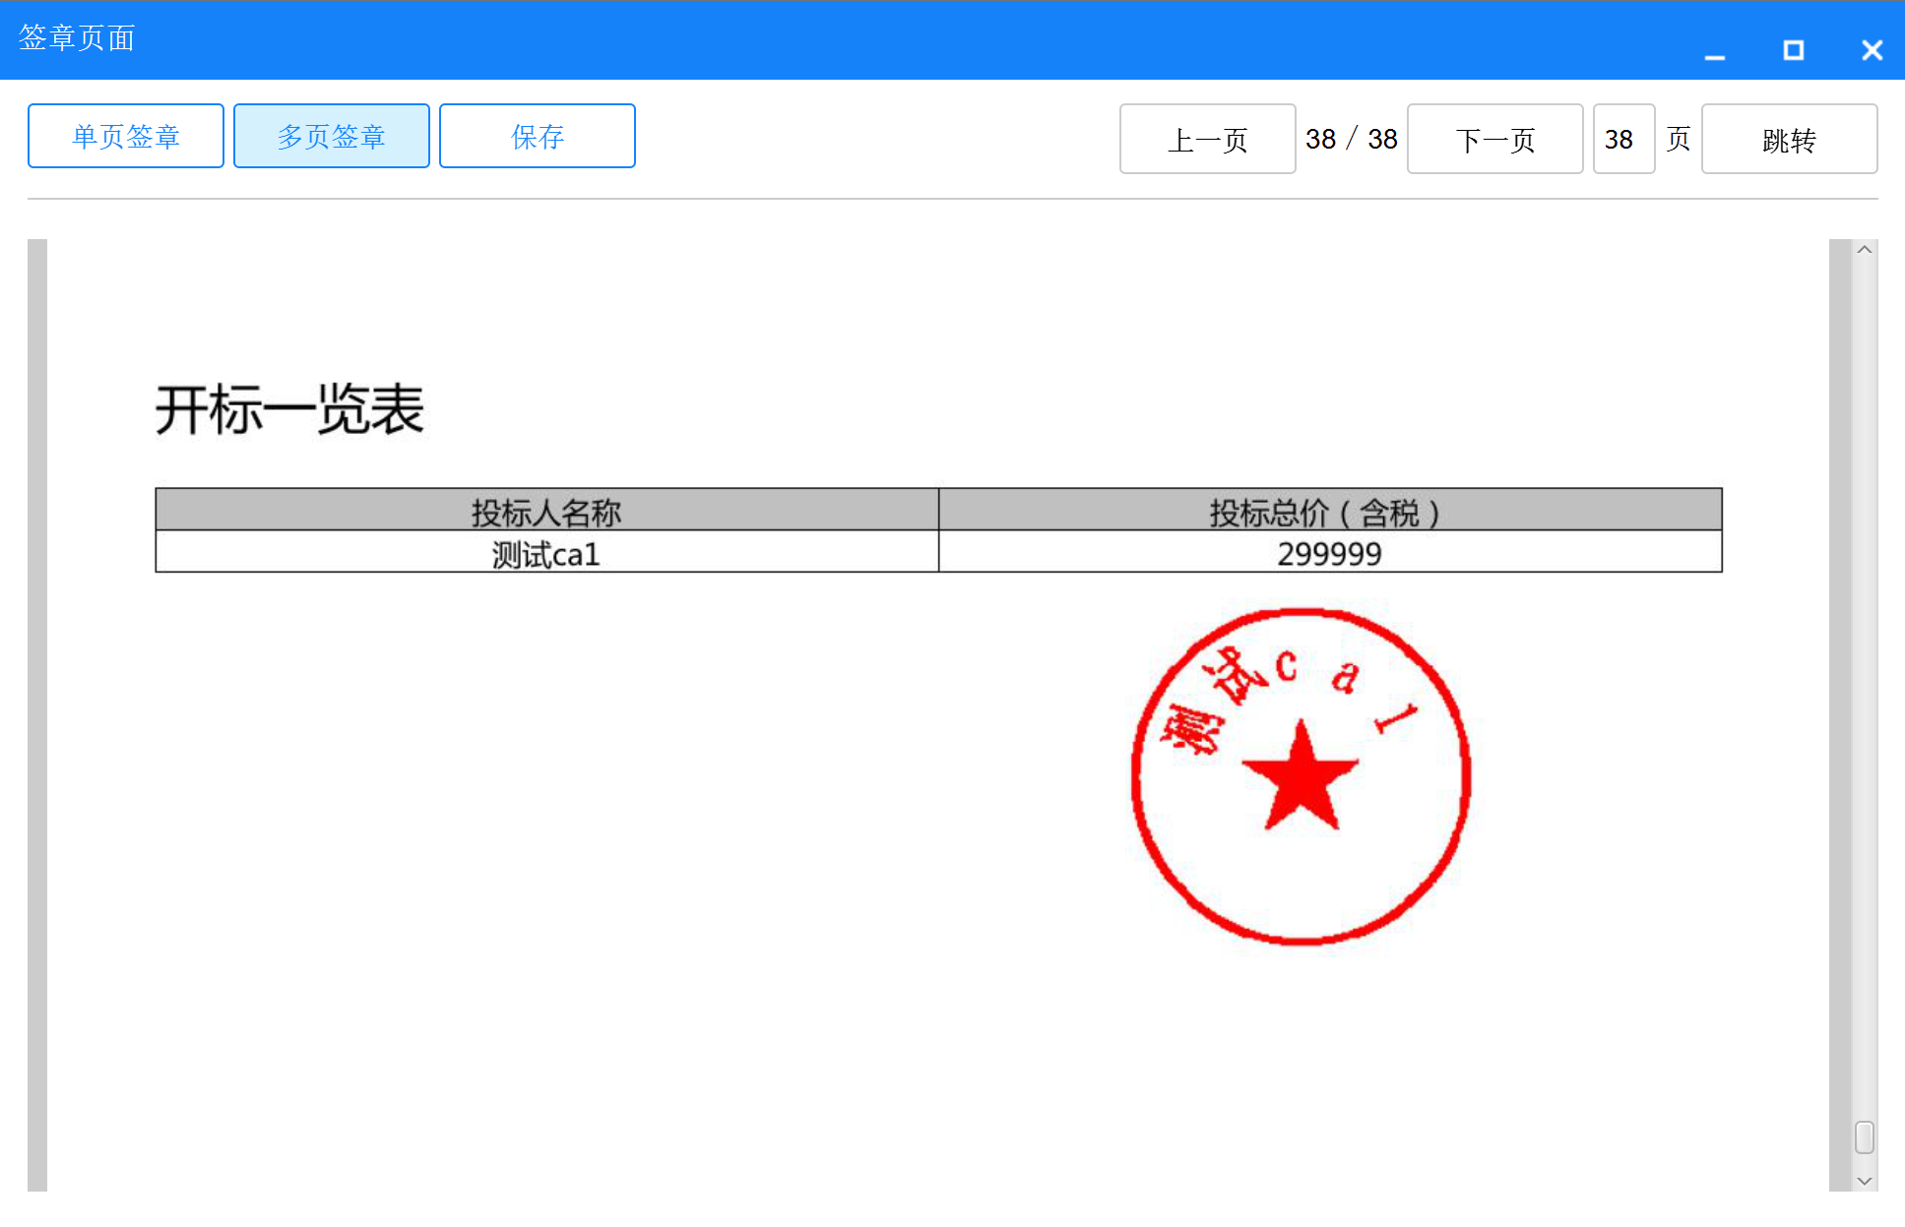
操作说明：
点击制作价格文件；
项目专用表单，点击后页面显示招标业务经理制作的专用表单，以及表单说明；
技术文件的主pdf,需投标人上传，文件支持合并表单数据、签章、删除、和查看的操作，签章完成后需确认完成；
上传附件，文件类型不限；
确认完成，确认完成后方可进行下一阶段。

条款关联
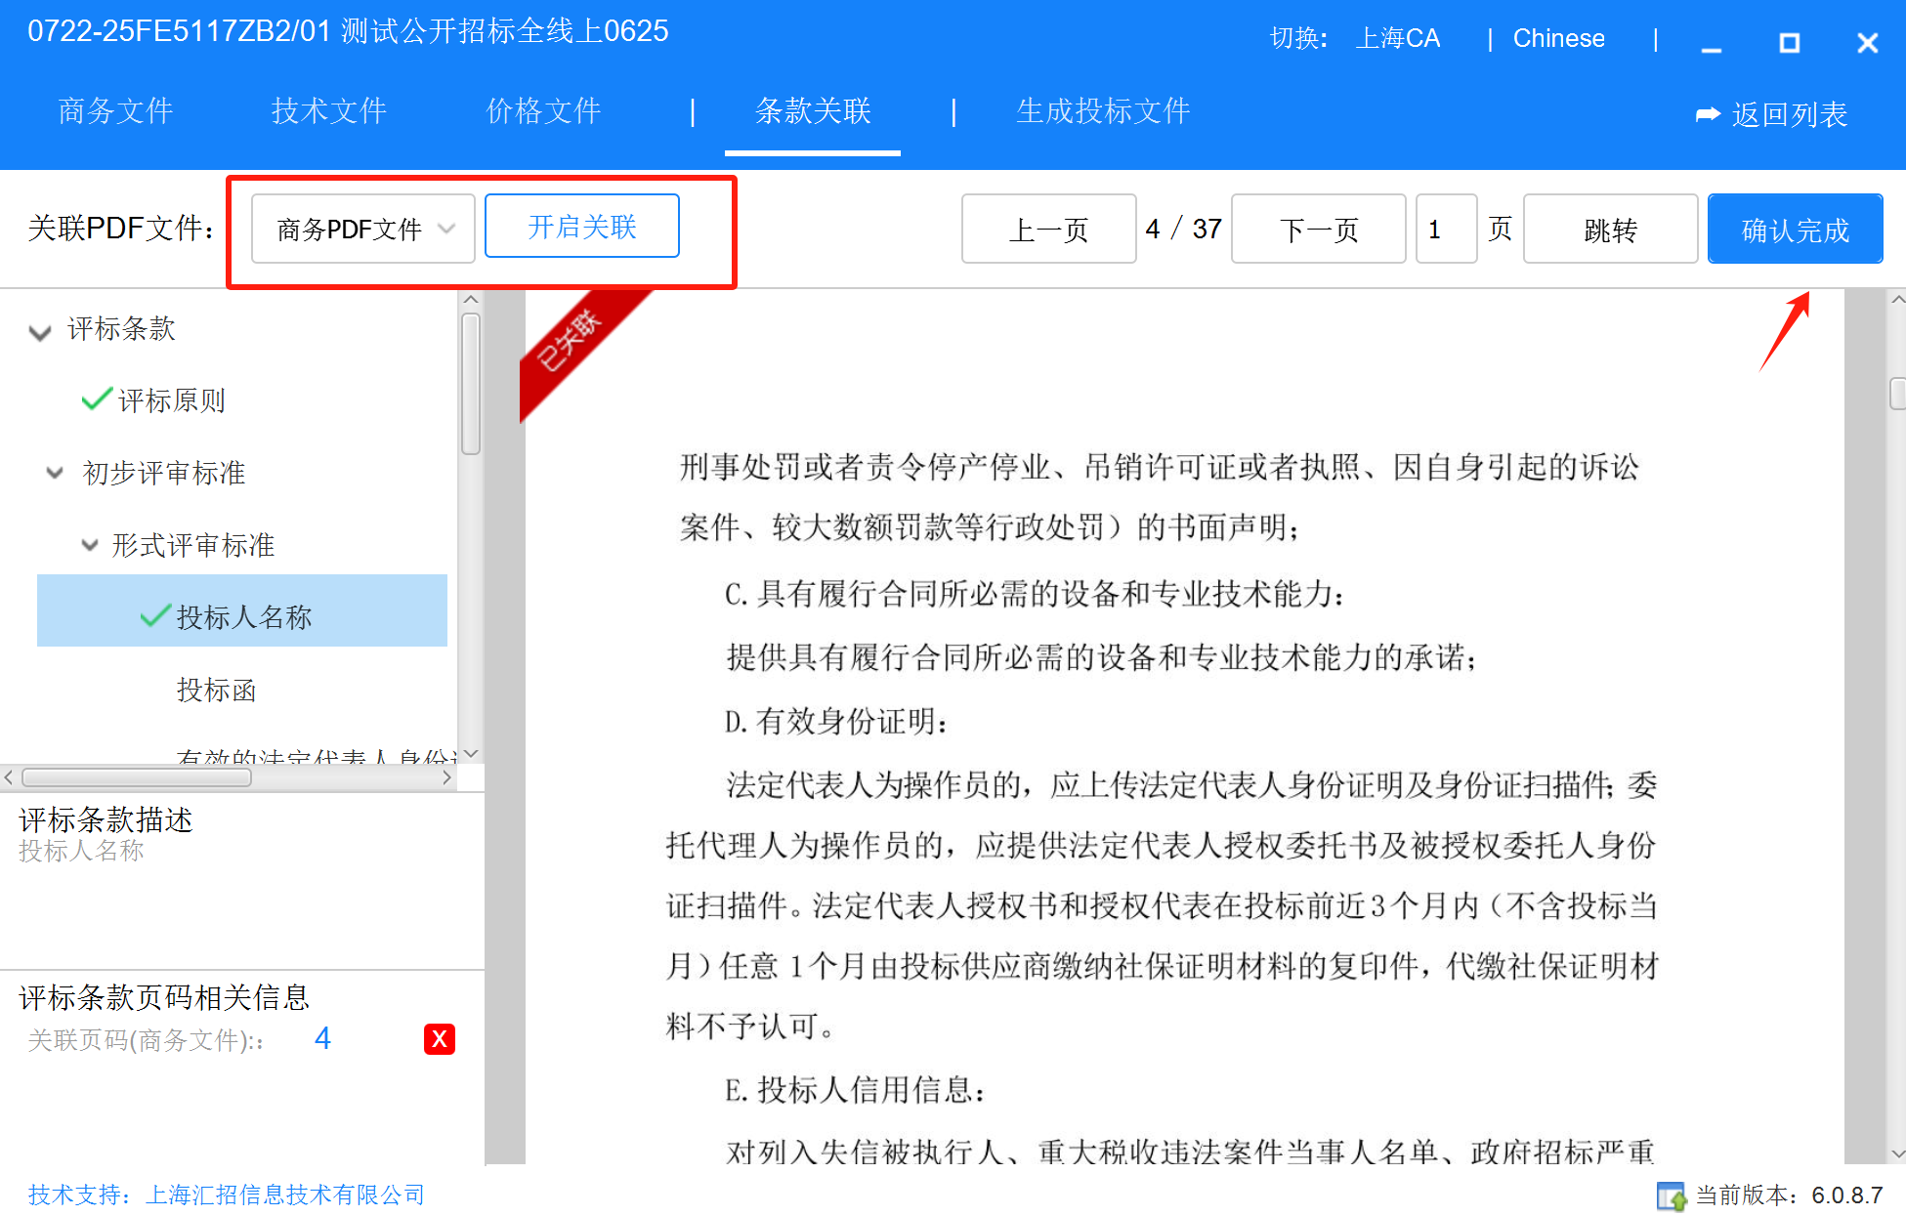

操作说明：
条款关联功能，点击后跳转到条款关联页面；
下拉选择需要关联条款的文件；
点击【开启关联】，投标人/供应商可选择条款关联到具体的页码；
已关联或者无需关联的条款展示为图中样式；
该样式为需要关联的条款，招标业务经理需先点击条款再在右侧文件中点击需要关联的页码（右侧文件内容支持页面跳转以及滚动两种方式切换页码）
点击【确认完成】后，可以生成投标文件

生成投标文件
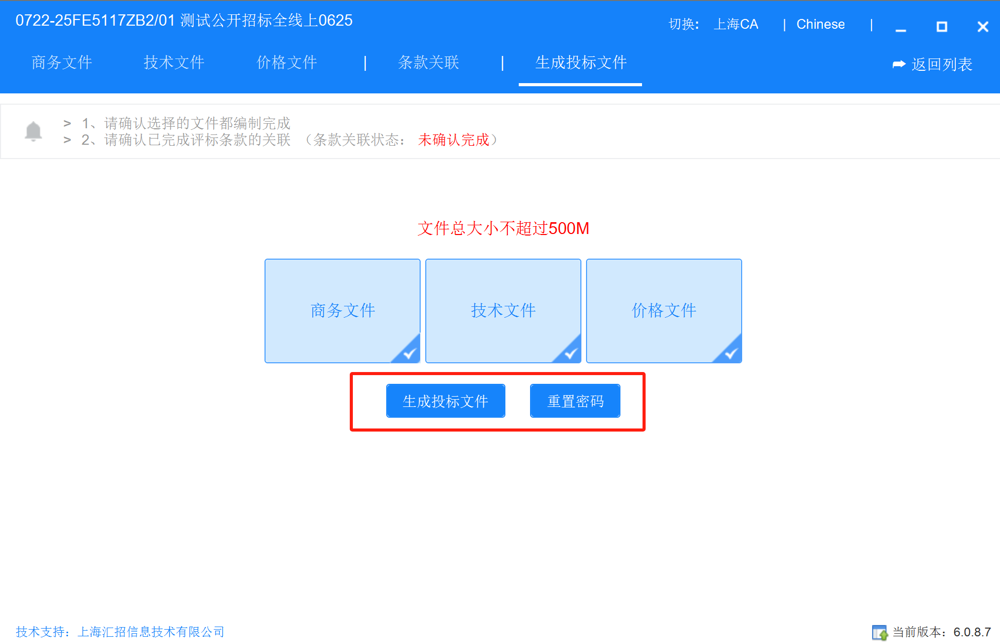

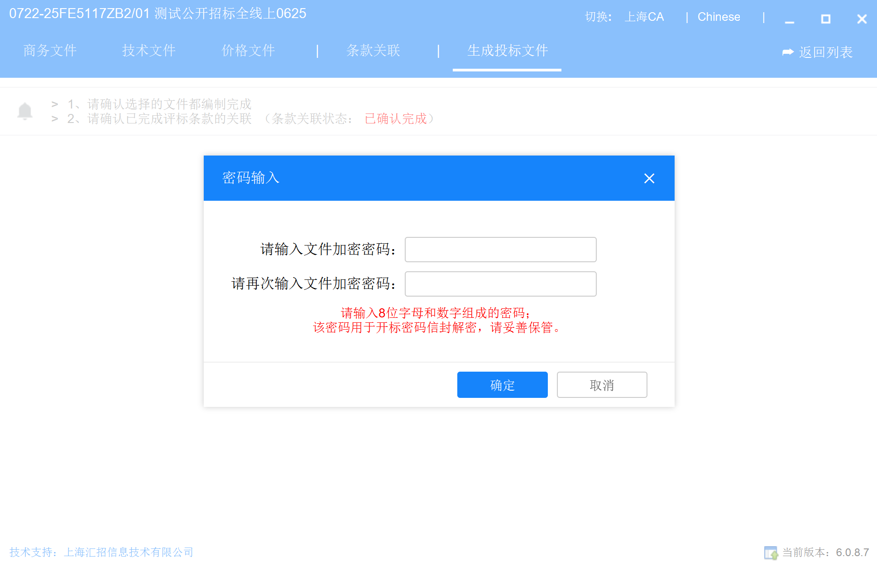

操作说明：
点击生成投标文件，页面跳转到设置信封密码信息界面，密码设置完成后，需再次点击【生成投标文件】并进行ca认证，才能生成投标文件；
点击【重置密码】，页面跳转到设置信封密码界面，重置密码后，需再次点击【生成投标文件】并进行ca认证，密码能够生效；
输入、确认信封密码后，点击【确定】完成信封密码设置，再次点击【生成投标文件】输入ca密码，选择文件输出位置。即生成投标文件；
点击【取消】返回生成投标文件页面。

重新生成密码
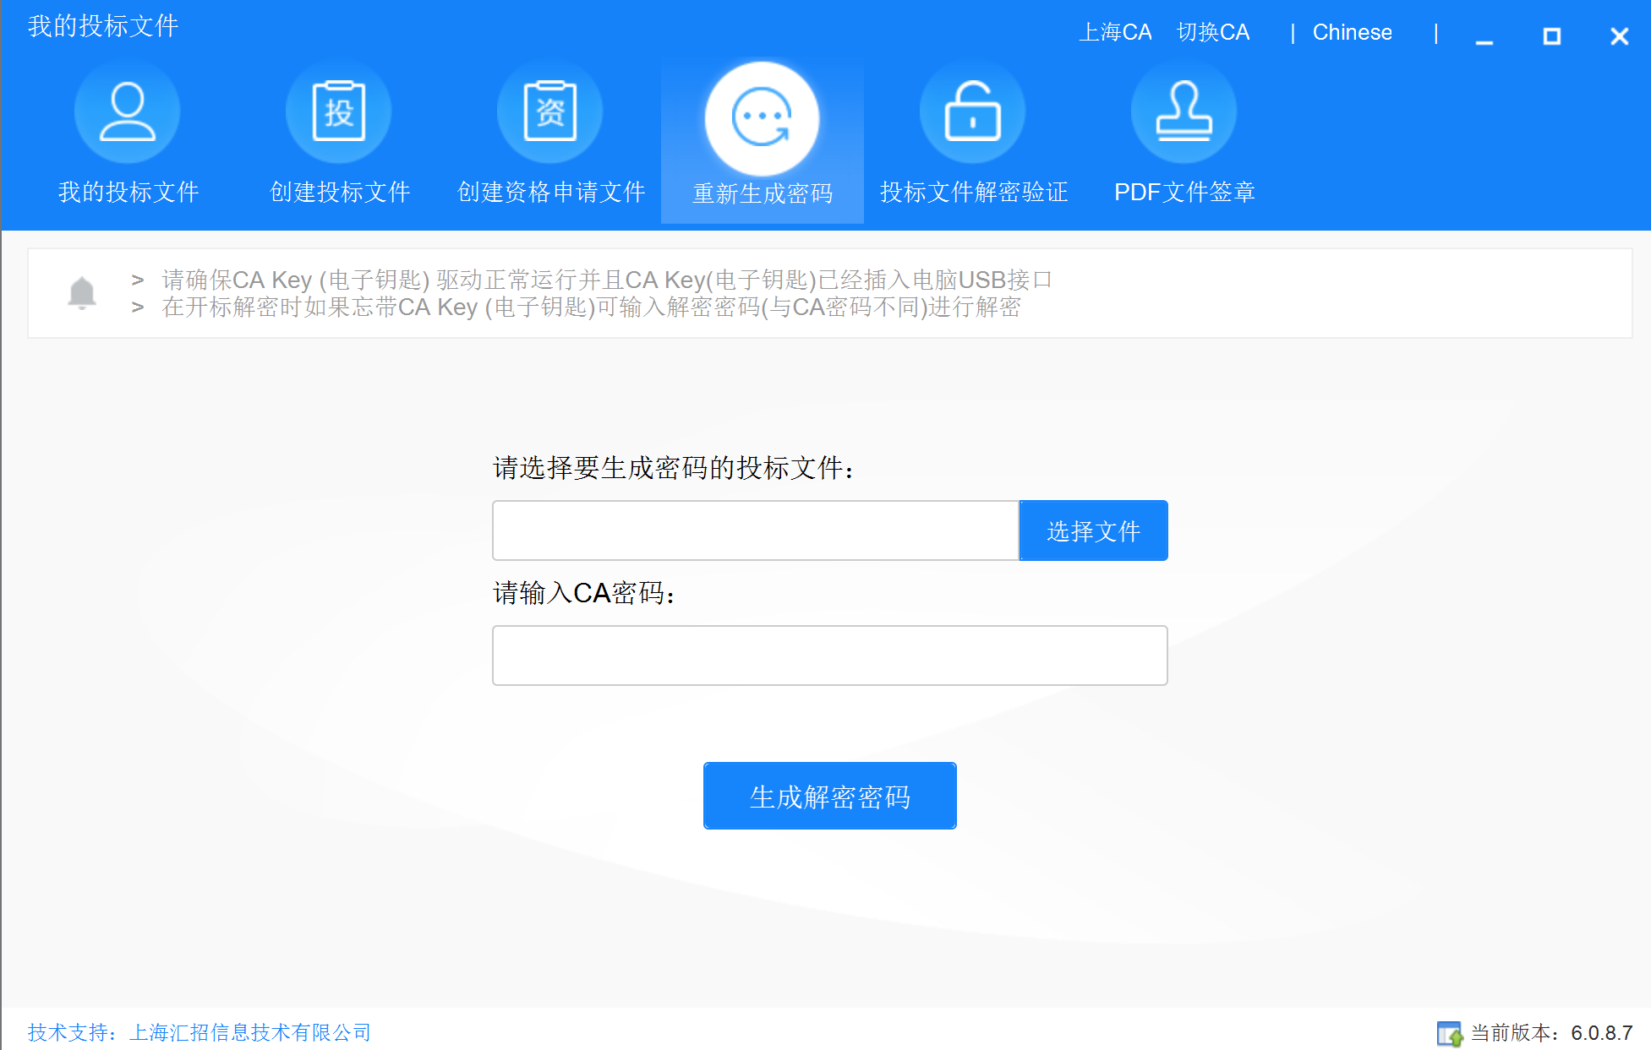

操作说明：
点击重新生成信封密码，点击后跳转到此页面，适用于投标文件制作完成后，投标人/供应商忘记密码或者需要更改信封密码；
选择需要生成密码的投标文件，输入ca密码，完成ca认证；
点击生成解密密码，在本地文件夹生成新的密码文件，格式为txt

投保文件解密验证

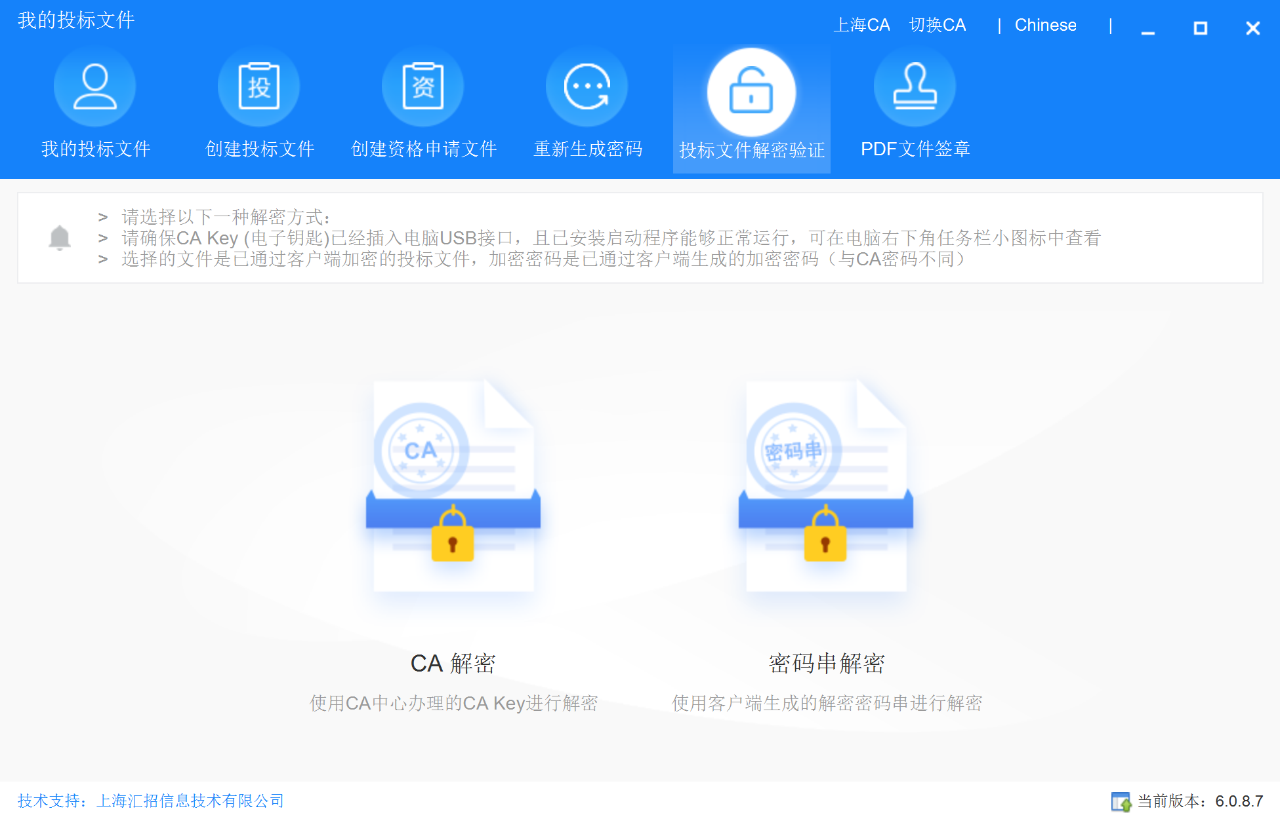

操作说明：
投标文件解密验证，投标人/供应商可根据需求，选择ca或者密码信封进行解密，验证文件是、是否能够解密成功；

PDF文件签章
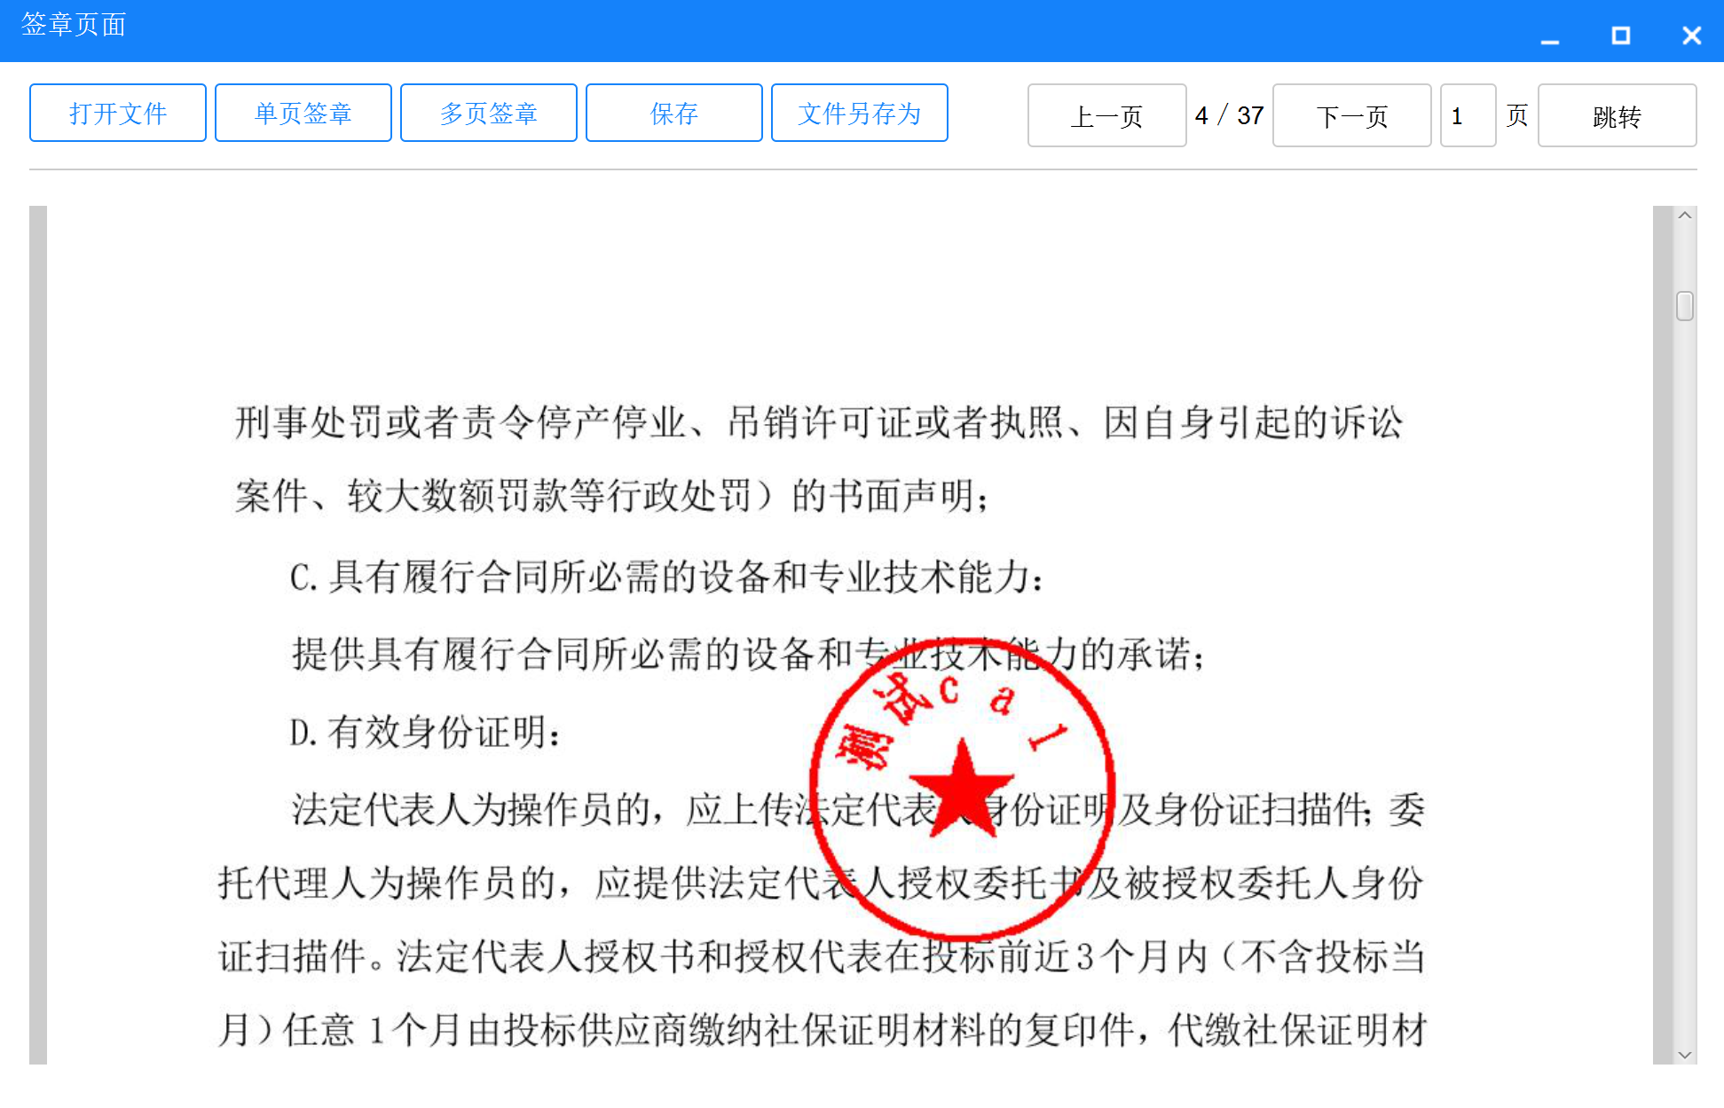

操作说明：
点击PDF签章按钮，页面跳转到文件签章页面，上传本地文件可进行签章；
单页签章，仅支持投标人/供应商一次签一个章；
多页签章，支持一次性签多个章，签章前需要输入签章的页码，投标人/供应商签章后会在需签章的页码的相同位置签章；
点击【保存】，在客户端安装目录下，生成签章文件；
点击【文件另存为】，投标人/供应商可自行选择文件存储路径；

